1-Gráfica de una función

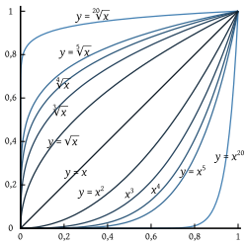
En un sistema de coordenadas cartesianas se han representado las curvas de algunas raíces, así como de sus potencias, en el intervalo [0,1]. La diagonal, de ecuación y = x, es eje de simetría entre cada curva y la curva de su inversa.
En matemáticas, la gráfica de una función es un tipo de representación gráfica que permite conocer intuitivamente el comportamiento de dicha función. Más formalmente dada una función:

El gráfico es el conjunto de todos los pares ordenados (x, f(x)) de la función f, es decir, como un subconjunto del producto cartesianoX×Y. Se representa gráficamente mediante una correspondencia entre los elementos del conjunto dominio y los del conjunto imagen.
Las únicas funciones que se pueden trazar de forma no ambigua mediante líneas, son las de una sola variable, con un sistema de coordenadas cartesianas, donde cada abscisa representa un valor de la variable del dominio y cada ordenada representa el valor correspondiente del conjunto imagen. Si la función es continua, entonces la gráfica formará una línea recta o curva. En el caso de funciones de dos variables es posible visualizarlas de forma unívoca mediante una proyección geométrica, pero a partir de tres variables tan solo es posible visualizar cortes (con un plano) de la función para los que los valores de todas las variables, excepto dos, permanezcan constantes. Algún software de representación usan además colores, o curvas de nivel lo cual se puede lograr una representación satisfactoria.
El concepto de gráfica de una función se generaliza a la gráfica de una relación. Notar que si bien cada función tiene una única representación gráfica, pueden existir varias funciones que tengan la misma, pero con dominios y codominios diferentes. 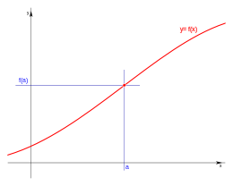
2-GRÁFICAS DE ECUACIONES:

Se introduce el concepto de gráfica de una ecuación en dos variables, obteniendo gráficas por medio de tablas de valores, graficando puntos y uniéndolos con un trazo suave. Un video especial desarrolla el tema de intersecciones o cortes con los ejes. La simetría es un aspecto que se debe considerar al hacer el bosquejo de una gráfica. En un video se establece la definición de las simetrías a considerar, con respecto al eje x , al eje y y al origen, junto con las pruebas de simetrías. Las pruebas o criterios de simetrías permite establecer si una gráfica tiene alguno de estos tipos de simetrías través de su ecuación, usando un procedimiento analítico . .

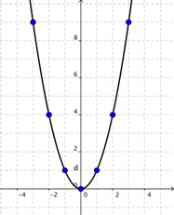

3-INTERSECCION EJE: Descripción
Calcula el punto en el que una línea intersecará el eje y usando los valores x e y existentes. El punto de intersección se basa en el mejor ajuste de la línea de regresión trazado con los valores x y los valores y conocidos. Use la función INTERSECCION.EJE para determinar el valor de la variable dependiente cuando la variable independiente es igual a 0 (cero). Por ejemplo, puede emplear la función INTERSECCION.EJE para predecir la resistencia eléctrica de un metal a 0 °C si los puntos de datos se han tomado a temperatura ambiente o superior.

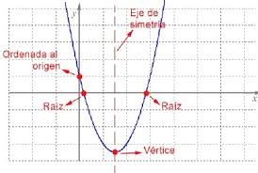Sintaxis
INTERSECCION.EJE(conocido y, conocido_x)
La sintaxis de la función INTERSECCION.EJE tiene los siguientes argumentos:
- Conocido_y Obligatorio. Es el conjunto de observaciones o datos dependientes.
- Conocido_x Obligatorio. Es el conjunto de observaciones o datos independientes.

Observaciones
- Los argumentos deben ser números o nombres, matrices o referencias que contengan números.
- Si el argumento de matriz o referencia contiene texto, valores lógicos o celdas vacías, estos valores se ignoran; sin embargo, se incluyen las celdas con el valor cero.
- Si los argumentos conocido_y y conocido_x contienen un número diferente de puntos de datos o no contienen ninguno, INTERSECCION.EJE devuelve el valor de error #N/A.
- La ecuación que representa la intersección de la línea de regresión, a, es la siguiente:
Donde la pendiente, b, se calcula como:
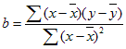
Y donde x e y son las medias de muestra PROMEDIO(conocido_x) y PROMEDIO(conocido_y).
- El algoritmo subyacente usado en las funciones INTERSECCIÓN.EJE y PENDIENTE es diferente al algoritmo subyacente usado en la función ESTIMACION.LINEAL. La diferencia entre estos algoritmos puede producir resultados distintos cuando los datos son indeterminados y colineales. Por ejemplo, si los puntos de datos del argumento conocido_y son 0 y los puntos de datos del argumento conocido_x son 1:
  - INTERSECCION.EJE y PENDIENTE devuelven El algoritmo de INTERSECCIÓN y PENDIENTE está diseñado para buscar una sola respuesta y en este caso puede haber varias.
  - ESTIMACION.LINEAL devuelve un valor 0. El algoritmo ESTIMACION.LINEAL está diseñado para devolver resultados razonables para los datos colineales y, en este caso, se puede encontrar al menos una respuesta.

4-Simetria Grafica:
Utilice una gráfica de simetría para determinar si los datos de la muestra provienen de una distribución simétrica. Una distribución es simétrica si los datos en ambos lados de la mediana están distribuidos de la misma manera; es decir, las colas de la distribución son imágenes exactamente iguales. Muchos procedimientos estadísticos parten del supuesto de que los datos provienen de una distribución normal. Sin embargo, muchos procedimientos estadísticos son robustos ante las violaciones de la normalidad, de modo que suele ser adecuado tener datos que provengan de una distribución simétrica. Otros procedimientos, como los métodos no paramétricos, parten de supuestos de distribuciones simétricas, en vez de partir de supuestos de distribuciones normales. Por lo tanto, una gráfica de simetría es útil en muchas circunstancias.
Una gráfica de simetría ilustra la distancia superior de la mediana en el eje x versus la distancia inferior hasta la mediana en el eje y, para cada uno de los puntos de datos. Una línea de referencia en la gráfica representa una muestra perfectamente simétrica. Compare los puntos de datos con la línea para evaluar el grado de simetría que está presente en sus datos. Mientras más simétricos sean los datos, más cerca estará los puntos con respecto a la línea. También se muestra un histograma, para que también pueda apreciar la forma de la distribución.

Ejemplo de una gráfica de simetría.
Un ingeniero en una compañía que produce piezas plásticas hace un rastreo de la resistencia del plástico. La distribución no parece ser normal. El ingeniero quiere saber si la distribución es simétrica para elegir los análisis adicionales adecuados.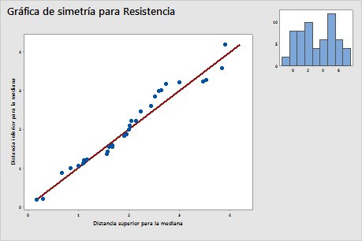
El histograma de la esquina derecha no luce como una curva normal con forma de campana. Sin embargo, los datos parecen seguir a la línea de referencia, lo que indica la presencia de una distribución simétrica.
Objetivos de Aprendizaje
• Calcular la intersección de una recta.
• Utilizar la intersección para graficar una recta.

5-Punto de intersección:
Iintroducción

La intersección de una recta son los puntos donde la recta intersecta, o cruza, los ejes horizontal y vertical.

La recta mostrada en la gráfica intersecta a los dos ejes de coordenadas. El punto donde la recta cruza el eje x se llama [intersección en x]. El punto [intersección en y] es donde la recta cruza el eje y.

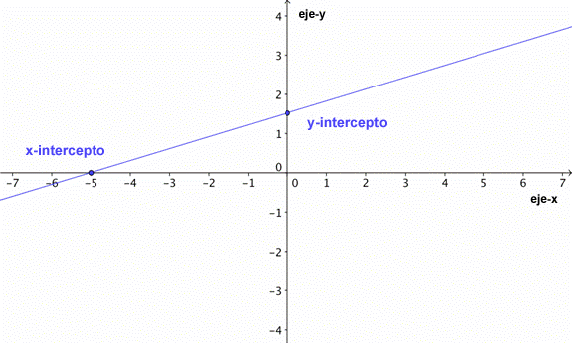

Observa que la intersección en y ocurre cuando x = 0, y la intersección en x ocurre cuando y = 0.

